EL TRAJE NUEVO DEL EMPERADOR
Según nos cuenta Andersen, basta que un niño enuncie una verdad evidente (El Rey está desnudo!) para que esta sea reconocida por todos. La dura realidad nos muestra que frecuentemente un niño, un loco, un sabio o un verdulero pueden exhibir y hasta demostrar una verdad sin lograr otra cosa que burlas, si esa verdad no es la que se esperaba. Citamos algunos incómodos ejemplos. | 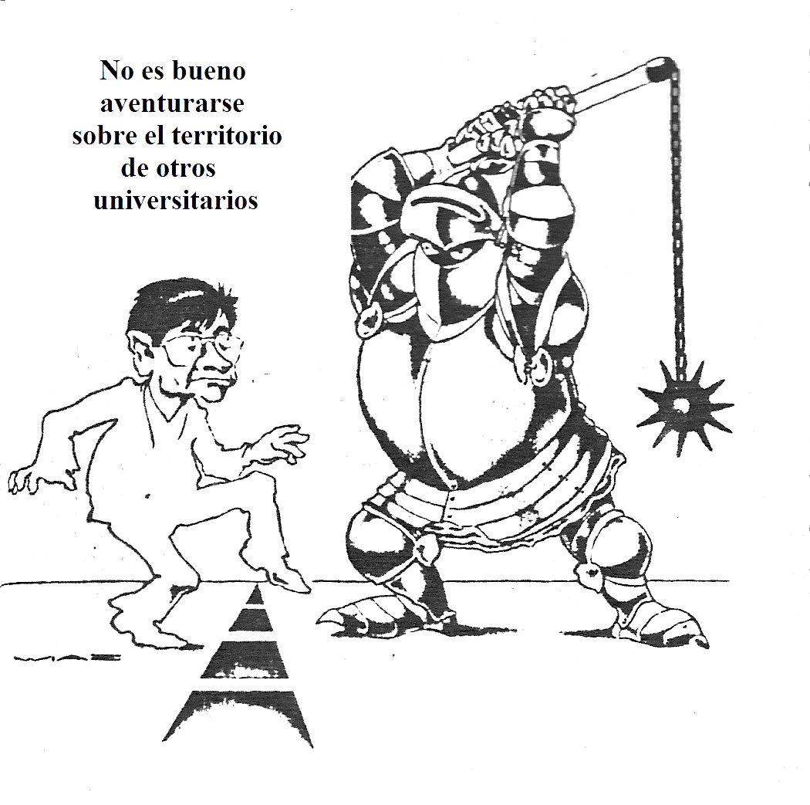
(1 - Emmy) Quienes han estudiado física han conocido leyes de conservación (ej. de la energía, ilustrada en un libro de Einstein con la transformación de cinética en potencial en una montaña rusa), pero aún los mejor informados suelen ignorar su significado. Este no solo no es obvio si no que si alguien por extraña casualidad lo encuentra descrito difícilmente podrá aceptarlo a menos que acceda a su demostración. Explicitémoslo:

CONSERVACION DE: | EQUIVALE A:
E Energía | La historia no cambia variando el origen del tiempo
p Cantidad de movimiento | La traslación no cambia nada
M Momento angular | No importa girar un ángulo θ el universo
Q Carga | No importa que tomo como potencial 0
(No incluimos los relacionados con física cuántica, como número de leptones y de bariones)

Resulta sorprendente la relación que existe entre entidades que pertenecen a categorías tan diferentes. Ella no puede deducirse de la experimentación o la observación, y su obtención por lo tanto ilustra sobre la real naturaleza del conocimiento. Consultados sobre el tema numerosos profesores, decenas de textos de Física y libros sobre la naturaleza del conocimiento, no encontramos siquiera la mención ni la aceptación de lo expresado en el cuadro anterior; salvo apenas en dos obras de elevado nivel que no son de acceso fácil: ''Física de Partículas para Profesores del CERN" y "Curso de física teórica" del premio Nobel de Física Lev Landau. Este se limita a demostrarlo, sin extenderse sobre su alcance epistemológico. No es evidente que aceptando lo que figura en la 2ª columna del cuadro se puede deducir la 1ª , pero además de Landau lo prueba Emmy Noether en un teorema de 1918. Ha transcurrido casi un siglo y sin embargo se lo sigue ignorando y no se menciona en los cursos de física ni en los textos de carácter epistemológico. La brillante Emmy Noether, reconocida ella y sus aportes a la ciencia por Einstein y otros sabios, fue relegada por su condición de mujer y sigue actualmente ignorada.

(2 - Epiménides) Se han volcado ríos de tinta sobre diversas paradojas, ej. la del mentiroso, donde la contradicción surge al considerar como calificable de verdadera o falsa una proposición que no lo es (no es verdadera ni falsa); tanto sentido tendría sorprenderse si analizáramos una sentencia suponiendo que fuera positiva o bien negativa y esto nos condujera a una contradicción. (Puede verse este tema en la Revista No 1 - 1989 de Ingeniería; o bien en las Actas del VIII Congreso de Lenguajes Naturales y Lenguajes Formales, Universidad de Barcelona 1992; o bien en www.heliospazos.com ).
Es frecuente suponer que las sentencias que parecen "Bien formadas" efectivamente lo son, (excluimos por ej. "los jueves son amarillos") y entonces aristotélicamente les atribuimos el carácter de verdaderas o bien el de falsas, ignorando que quizás no son ni una cosa ni la otra. Algo similar ocurre cuando se espera una respuesta que solo debe ser "si" o "no".
McCulloug ilustra la inconsistencia del pensamiento con un experimento sencillo: A un individuo se le pide que apriete uno de los botones marcados con "Sí" y "No" en función de la respuesta que considere correcta para cada pregunta que se le formule. Cuando se le pregunte "Apretará usted ahora el botón No? " entonces el individuo caerá en contradicción.
Si alguien cree que una pregunta que admite sí o no como respuesta entonces puede admitir solo esas, le plantearía: Usted se encuentra encerrado en una pieza de la cual debe y desea salir y tiene dos puertas, una lo conduce a donde será inexorablemente violado por un blanco y la otra ídem por un negro. En esas circunstancias, preferiría ser violado por un negro? Creo que son obvios los errores o contradicciones a que puede conducir el suponer ligeramente que una sentencia es verdadera o falsa; o que es adecuado un método que solo acepte sí o no como respuesta válida a toda pregunta. En las direcciones citadas se ejemplifica como el suponer "esta frase es falsa" como verdadera o falsa conduce a flagrantes contradicciones con la realidad.

(3 - Gödel ) Gödel afirma, previo a su teorema de incompletitud, que una sentencia indecidible es verdadera, cosa que a priori parece obvia, pero el análisis muestra que no lo es. En los sitios citados en (2 - Epiménides) se puede ver dicho análisis. No se trata de invalidar las consecuencias del teorema (creo que el pensamiento no es formalizable o bien no podría probar su consistencia), pero el no ser verdadera la sentencia en cuestión le confiere especial sentido al hecho de ser indecidible. El análisis mencionado fue presentado en el VIII Congreso citado de la Univ. de Barcelona, donde el Prof. Rodríguez Consuegra fue invitado a disertar sobre las consecuencias filosóficas del teorema de Gödel. El examinó el trabajo presentado al respecto y luego de dos días expresó que no encontraba ningún error en lo expuesto, pero se negaba a creer que Gödel se hubiera equivocado, y pidió un plazo mayor para expedirse o rectificarse, cosa que nunca sucedió. En 1995 se presentó este análisis a Noam Chomsky, que opinó que a priori no podía ser correcto y lo derivó al entonces Presidente de la Association for Simbolic Logic, quien luego de estudiarlo manifestó: "No me parece convincente" sin señalar ningún error. Se buscaron otras opiniones calificadas ( Instituto de Matemáticas de la Facultad de Ingeniería, Departamento de Lógica de la Facultad de Humanidades, Revistas de lógica, etc.) sin obtener respuesta ni indicación alguna de incorrección. Ignoro la importancia del error expuesto, Rodríguez Consuegra afirmó que si el planteo es correcto, la trascendencia es catastrófica. Esta situación se mantiene hace unos 30 años. Hans C. Andersen no nos habló del coraje necesario para decir: El Rey está desnudo!
Como dice Saint Exupéry en El Principito, lo esencial es invisible a los ojos

